
長春國小閱讀心得單_低年級
我這學期的第（ ）本書
年 班 號姓名 |  |  | 閱讀日期： 年 月 日
書名 |  |  | ✍作者（譯者）
出版社 |  |  | 出版時間
✐我覺得這本書：（想打幾個勾都可以）
○圖畫漂亮 |  | ○人物有趣 |  | ○有許多知識
○令人感動 |  | ○故事精采 |  | ○有些看不懂
✐看完這本書的感想，或從書中學到了什麼？（至少50字）

書中令我印象最深刻的畫面。

爸媽的話： 家長簽名：
【本表格僅供參考，如有不足，可自行增補】
長春國小閱讀心得單_中年級
我這學期的第（ ）本書
年 班 號姓名 |  |  | 閱讀日期： 年 月 日
書名 |  |  | ✍作者（譯者）
出版社 |  |  | 出版時間
✐我覺得這本書：（想打幾個勾都可以）
○ 圖畫漂亮 |  | ○ 人物有趣 |  | ○ 有許多知識
○ 令人感動 |  | ○ 故事精采 |  | ○ 有些看不懂
☆這本書的主旨或大意☆
✐看完這本書，寫出心中的感想，或從故事中學到了什麼？（至少100字）
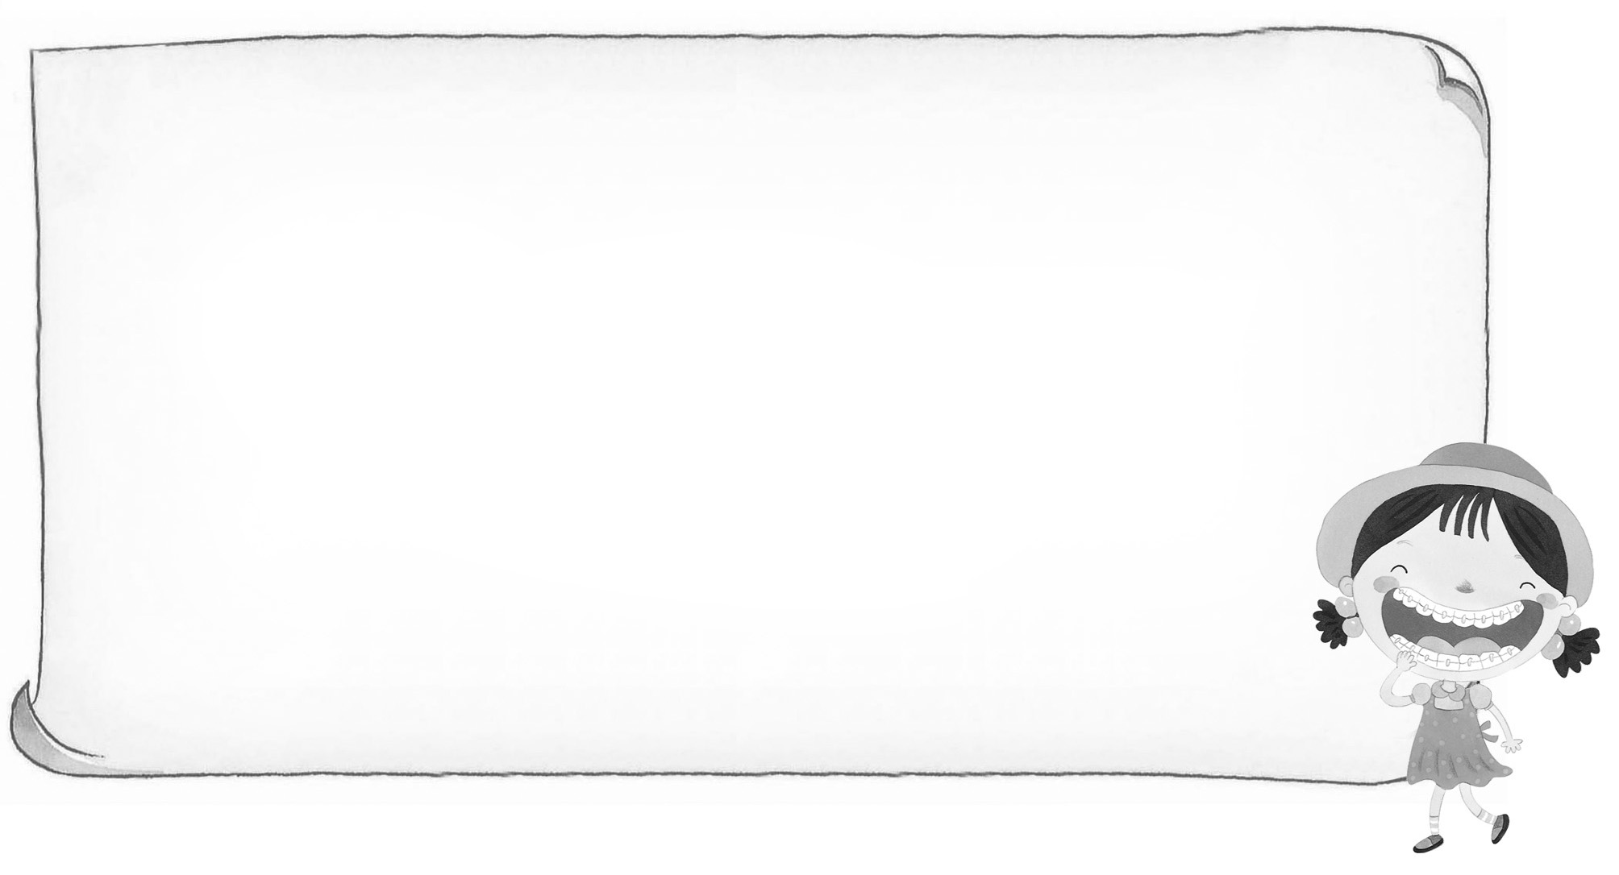
書中令我印象最深刻的畫面。

☆這本書中令我印象最深刻的一段話是☆
☆請摘錄書中有意義的文字或優美的詞句☆
✐這本書的主旨或大意（至少50字）
讀了這本書後，我的感想是（至少150字）

家長簽名：
【本表格僅供參考，如有不足，可自行增補】
我這學期的第（ ）本書
長春國小閱讀心得單_高年級
年 班 號姓名 |  | 閱讀日期： 年 月 日
書名 |  | ✍作者（譯者）
出版社 |  | 出版時間
✐這本書屬於(請打ˇ)
□散文 □詩歌 □史地 □科學 □報導 □繪本 □百科
□生活知識 □其他:

☆這本書中令我印象最深刻的一段話是☆
☆請摘錄書中有意義的文字或優美的詞句☆
✐這本書的主旨或大意（至少50字）
讀了這本書後，我的感想是（至少150字）

【本表格僅供參考，如有不足，可自行增補】
臺北市長春國小閱讀好書分享-閱讀大聲公（範例）
班級 | 年 班 | 發表者
發表時間 | 年 月 日（上、下）午 時 分
發表地點
參與對象

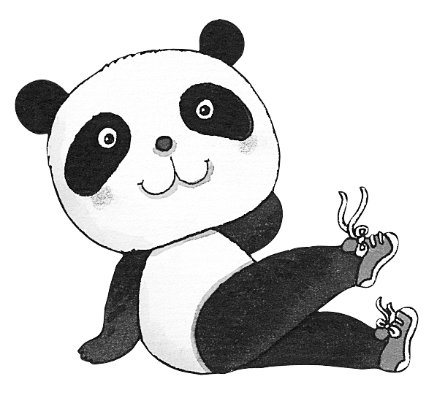
聽眾回饋摘要紀錄
教師評語
教師簽名：

【本表格僅供參考，如有不足，可自行增補】

